
INFO TRIP CROATIA & MUNTENEGRU
Muntenegru:
Budva-Becici-Sveti Stefan-Kotor-Herceg Novi
Croatia:
Dubrovnik-Split-Opatija-Zagreb
Budapesta-Lacul Balaton

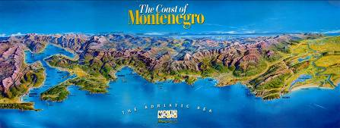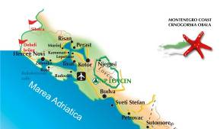
MUNTENEGRU este mai mult decat un loc plin de farmec si frumusete pura, este un intreg univers. Muntii cu paduri de pin care strajuiesc apa marii si plajele imbietoare, lacurile idilice, insulele acoperite cu orase medievale, vestigiile antice – fie ca esti iubitor al naturii, ca in vacanta iti doresti sa faci plaja si sa inoti, daca esti pasionat de sporturi nautice sau iti place sa descoperi arhitectura, istoria si cultura locurilor, cu siguranta o vizita in Muntenegru te va incanta.
Budva, una dintre cele mai vechi asezari de pe Coasta Adriaticii, este astazi o localitate-vedeta printre turistii indragostiti de Muntenegru. Isi trage numele din tragediile lui Sofocle, unde se spune ca fiul regelui fenician Agenor, Cadmus, conducatorul ilirilor, a intemeiat Budva. Exilat din Teba, a sosit in Budva cu o pereche de boi, animale de la care deriva si numele orasului. Orasul Vechi din Budva impresioneaza prin arhitectura de origine venetiana, prin cladirile si bisericile vechi de sute de ani. Una dintre cele mai bine pastrate este Biserica Sfantul Sava, ale carei fresce dateaza aproximativ de la jumatatea secolului al II-lea. Fortareata orasului, numita si Citadela, a fost construita in secolul al IX-lea. Zidurile orasului se intersecteaza cu cele ale Citadelei si formeaza un sistem de fortificatii unic. In apropierea Citadelei se poate vizita Muzeul din Budva, pentru cei care doresc sa faca o incursiune in trecutul istoric al localitatii.

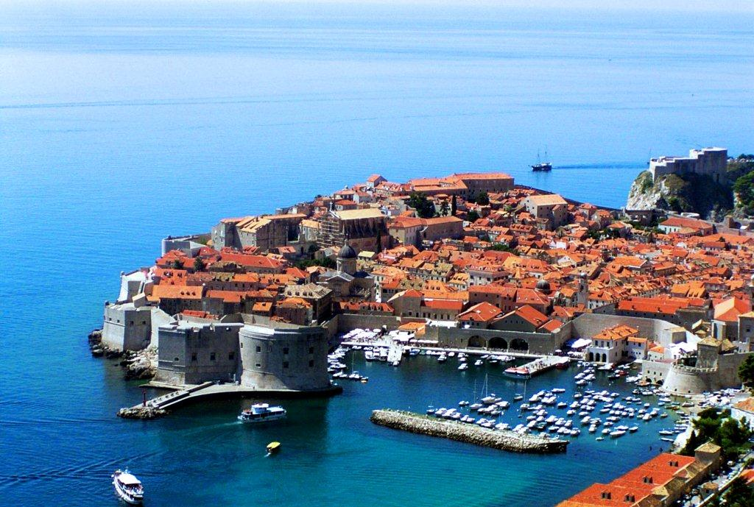
George Bernard Shaw a spus despre CROATIA, ca este locul in care "Dumnezeu a vrut sa isi incununeze opera si in ultima zi, a creat Croatia cu insulele, suflul marii si oamenii ei".
Si nu intamplator. Pe langa peisajul natural cu oaze, cascade, livezi de maslini si vita-de-vie, Croatia si insulele ei te fascineaza cu porturi in stil venetian, cetati si catedrale vechi de secole, orase medievale in stil italiano-german.
Iar Dubrovnik, perla Adriaticii, cum a fost numit de catre Lordul Byron, port pe coasta dalmata, este una dintre cele mai atractive destinatii culturale si turistice ale Croatiei si Europei.
Pentru pasionatii de cultura, Dubrovnik are multe de oferit, incepand cu orasul vechi, inclus in patrimoniul mondial UNESCO, cu ziduri fortificate ce pot fi vizitate si cu un numar impresionant de abatii, biserici si palate gotice, renascentiste sau baroce.

Aici pot fi vazute: manastirea franciscana, care adaposteste una dintre cele mai vechi farmacii din Europa, deschisa in 1317 si inca in functiune, Palatul Sponza construit in stil renascentist in secolul XVI, care gazduieste in prezent arhivele nationale, Palatul Rector ridicat in 1441 in stil gotic-renascentist, manastirea dominicana, biserica Sf. Blaise, ridicata in cinstea patronului spiritual al orasului si nu numai. Tot aici, in fiecare an, are loc festivalul de vara Libertas, cel mai mare si cunoscut din Croatia, unde intr-o ambienta unica de scene inchise si in aer liber este prezentat un bogat program de muzica clasica, teatru, opera si dansuri.

Pentru cei dornici de aventura, orasul, ca si multele insule din jur, ofera o mare varietate de activitati: scufundari (in ape considerate a fi printre cele mai exotice locuri de scufundari din lume), kayaking/ canoing/ sailing intre insule, rafting, safari si plimbari calare
Sau poti pur si simplu sa lenevesti pe un sezlong pe una din multele plaje de pe riviera croata si sa te bucuri de marea verde si transparenta.

"Cei ce cauta Paradisul pe Pamantar trebui sa vina la Dubrovnik" - Bernard Shaw
PROGRAMUL INFO TRIP-ului

02 aprilie BUCURESTI – BELGRAD (670km)
Plecare din Bucuresti, Piata Victoriei, la ora 05.00 cu destinatia Belgrad pe ruta: Bucuresti–Ploiesti–Brasov–Sibiu–Sebes–Deva–Arad–Timisoara–Belgrad. Preluarea participantilor de pe traseu. Sosire la Belgrad seara tarziu, in functie de formalitatile vamale. Cazare hotel Serbia 3* Belgrad.

03 aprilie BELGRAD – MUNTENEGRU (430km)
Mic dejun. Scurt tur panoramic Belgrad: Citadela Kalemegdan situata dramatic deasupra confluentei raurilor Sava şi Dunare, Palatul Printesei Ljubice, Piata Republicii, Templul Sf. Sava, cea mai mare biserica ortodoxa din oras. Excursia continua spre Muntenegru si vom ajunge in cursul serii in statiunea Budva. Servirea cinei si cazare hotel Aquarius 3*** Budva.

04 aprilie MUNTENEGRU
Mic dejun. Dimineata intre orele 08:00 – 14:45 vom vizita hotelurile din oferta Interra. Sveti Stefan: Vila Antonela, Hotel Romanov, Hotel Azimut; Becici: Hotel Bella Vista, Queen of Montenegro, Splendid, Dolce Vita, Mediteran si Iberostar Bellevue; Budva: Vila Mirenza, Hotel Blue Star. Servirea pranzului la restaurantul Porto. Incepand cu ora 15:45 continuam vizitarea hotelurilor din Budva: Hotel Avala, Slovenska Plaza & Alexandar. Timp liber la dispozitie in Budva. Intoarcere la hotel. Servirea cinei si cazare hotel Aquarius 3*** Budva.

05 aprilie MUNTENEGRU - CROATIA
Mic dejun. Ne indreptam catre golful Kotor, unul dintre cele mai frumoase golfuri din lume, deseori denumit " Fiordul Sudului ". In anul 1979, golful a fost inclus pe lista Patrimoniului Mondial Natural si Cultural al UNESCO. Scurt tur de oras in Kotor. Vom vizita apoi hotelul Sun Resort din statiunea Herceg Novi. Excursia continua spre Croatia.

George Bernard Shaw a spus despre CROATIA, ca este locul in care "Dumnezeu a vrut sa isi incununeze opera si in ultima zi, a creat Croatia cu insulele, suflul marii si oamenii ei". Si nu intamplator. Pe langa peisajul natural cu oaze, cascade, livezi de maslini si vita-de-vie, Croatia si insulele ei te fascineaza cu porturi in stil venetian, cetati si catedrale vechi de secole, orase medievale in stil italiano-german. Iar Dubrovnik, perla Adriaticii, cum a fost numit de catre Lordul Byron, port pe coasta dalmata, este una dintre cele mai atractive destinatii culturale si turistice ale Croatiei si Europei.

La ora 11:00 sosire in statiunea Cavtat unde vom vizita hotelul Iberostar Albatros si vom continua apoi cu hotelurile din Mlini: Vilele Plat si Hotel Astarea I. La ora 12:30 vom pleca catre Dubrovnik. Servirea pranzului si cazare la hotel Valamar Lacroma 4****. La ora 15:30 transfer cu autocarul in centrul vechi unde ne vom intalni cu ghidul local la Pile Gate pentru Tur de oras Dubrovnik pietonal: Biserica Franciscana unde se afla cea mai veche farmacie din lume, fantana lui Onofrio, fortareata Lovrijenac, fortareata Minceta, Stradun – principala artera pietonala din cetate, biserica votiva San Salvadore, Palatul Rectorilor, Palatul Sponza, turnul cu ceas – simbol al orasului, Biserica Sf. Blaise, Manastirea Dominicana, Portul vechi si fortareata Ravelin. (Durata: 2 ore, fara intrari). Pana la ora 19:00 timp liber la dispozitie in centrul vechi. Transfer la hotel. Cina si cazare hotel Valamar Lacroma 4****.

06 aprilie DUBROVNIK
Mic dejun. Intre orele 08:00-12:00 vom vizita hotelurile: Valamar Club, Valamar Argosy, Valamar President, Neptun, More, Kompas si Grand hotel Park. La ora 12:15 servirea pranzului la Grand Hotel Park. Incepand cu ora 14:30 vom vizita hotelurile Dubrovnik Palace, Rixos Libertas si Grand Villa Argentina. Intre orele 17:00-19:00 timp liber la dispozitie in centrul vechi. Optional, din portul vechi se poate face o scurta croaziera in Insula Locrum – locul unde a naufragiat Richard Inima de Leu, situata vis-a-vis de portul vechi. La ora 19:00 transfer la hotel. Cina si cazare hotel Valamar Lacroma 4****.

07 aprilie DUBROVNIK – SPLIT – OPATIJA (600km)
Mic dejun. La plecarea din Dubrovnik vom vizita hotelul Radisson Blue & Radisson Residence. Excursia continua catre Split. Timp liber in centrul istoric: Palatul lui Diocletian, Catedrala cu faimosul turn cu clopot, Templul lui Jupiter, iar langa ruinele romane se gasesc cateva cladiri medievale, printre care si o primarie datand din secolul al XV-lea. Continuam drumul spre Opatija. Cina si cazare Grand Hotel Adriatic II 3*.

08 aprilie ZAGREB – LACUL BALATON – BUDAPESTA (550km)
Mic dejun. Excursia continua spre Zagreb – capitala Croatiei unde vom face un scurt tur panoramic. Ne vom indrepta apoi catre capitala Ungariei – Budapesta, nu inainte de a face un popas la Siofok pe malul lacului Balaton. Sosire in cursul serii la Budapesta. Tur panoramic Budapesta: Opera, Piaţa Eroilor, Parlamentul, podurile de peste Dunare, Insula Margareta, Palatul regal, Catedrala regala de incoronare (Matei Corvin), Bastionul Pescarilor. Croaziera si cina romantica pe Dunare: welcome drink, 2 preparate calde, preparate reci si salate. Bauturi: 1 sticla de vin la 4 pers, apa minerala si racoritoare. Cazare Hotel Expo Congres 4**** in Budapesta.

09 aprilie BUDAPESTA – BUCURESTI (790km)
Mic dejun. Plecare spre tara. Sosire seara, tarziu, in functie de formalitatile vamale.

Tarif : 125 Eur de persoana loc in camera dubla/twin
Supliment SGL: 80 Euro/persoana/pachet

Servicii incluse:
- 7 nopti cazare cu mic dejun hoteluri 3*** si 4**** conform programului
- 3 pranzuri la hoteluri si restaurant
- 5 cine la hotelurile din Budva, Dubrovnik si Opatija
- 1 croaziera cu cina romantica pe Dunare la Budapesta
- Tururile de oras si vizitele din program
- Vizite la hotelurile din Dubrovnik si Muntenegru
- Transport cu autocar propriu Interra clasificat 4****
- Insotitor de grup

Nu sunt incluse:
- asigurarea medicala, intrarile la obiectivele turistice din program

Pentru calatoria in Muntenegru este necesar PASAPORTUL
valabil cel putin 6 luni de la data terminarii calatoriei!

NOTA:
- TARIFUL ACESTUI INFO TRIP NU REFLECTA COSTUL TOTAL AL SERVICIILOR, INTRUCAT ACEST COST ESTE SUBVENTIONAT DE INTERRA TRAVEL
- A 2-A PERSOANA DIN PARTEA UNEI AGENTII ESTE ACCEPTATA IN LIMITA LOCURILOR DISPONIBILE

LOCURI LIMITATE! TERMEN LIMITA DE INSCRIERE: 25 MARTIE

